Приложение
к постановлению Главы
Сергиево-Посадского муниципального
района Московской области
от 14.08.2019 № 1338-ПГ

Карта-схема территории в городе Хотьково, Сергиево-Посадского городского округа
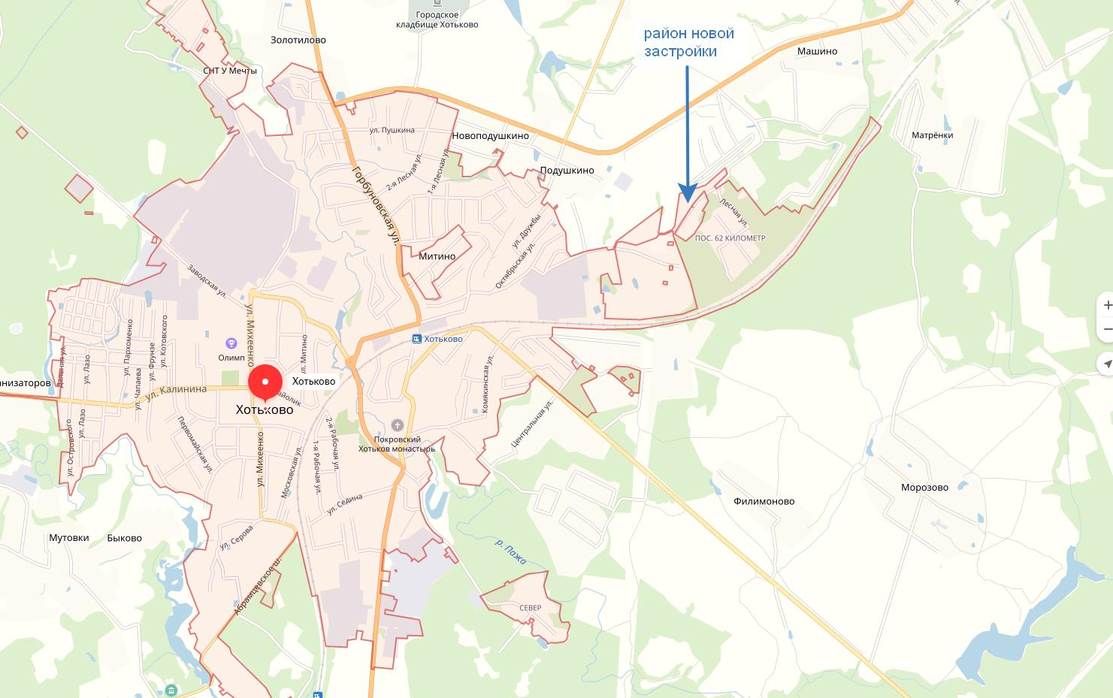
Территория «квартал Машуткино»

